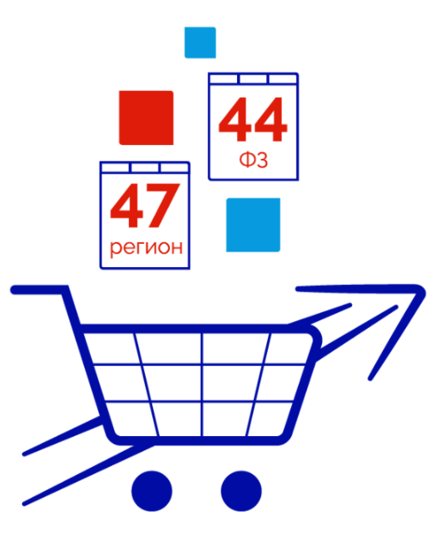

Государственное бюджетное учреждение Ленинградской области
«ФОНД ИМУЩЕСТВА ЛЕНИНГРАДСКОЙ ОБЛАСТИ»
(ГБУ ЛО «Фонд имущества ЛО»)

МЕТОДИЧЕСКИЕ РЕКОМЕНДАЦИИ

Санкт-Петербург | «30» мая 2024 г.

Разъяснения по юридически значимому электронному документообороту в автоматизированной информационной системе «Государственный заказ Ленинградской области»

Регламент применения электронной подписи участниками юридически значимого электронного документооборота (далее - ЮЗЭД) в автоматизированной информационной системе «Государственный заказ Ленинградской области» (далее - АИСГЗ ЛО) утверждён приказом Комитета государственного заказа Ленинградской области (на 17.04.2024 действующий приказ №29-п от 27.12.2021). Ознакомиться с приказом и Регламентом можно по адресу:
http://publication.pravo.gov.ru/document/4701202112300030 .
Участниками ЮЗЭД являются пользователи организаций, бюджет которых подключен к ЮЗЭД. Ознакомиться с актуальным списком бюджетов, подключенных к ЮЗЭД, а также перечнем документов, которые необходимо предоставить для внесения электронной подписи в АИСГЗ ЛО можно по адресу: https://fond-lenobl.ru/aisgz-lo/yuzed/.
Если бюджет, с которым работает организация, включен/планируется включение в ЮЗЭД, необходимо привязать действующие сертификаты усиленной квалифицированной электронной подписи, выданные удостоверяющим центром, к личным кабинетам пользователей, которые будут осуществлять электронный документооборот.
Для этого необходимо направить в адрес ГБУ ЛО «Фонд имущества ЛО» через систему электронного документооборота (далее - СЭД ЛО) следующие документы:
1. Сопроводительное письмо в свободной форме на бланке организации (в приложении перечислить что конкретно направляете: заявление на внесение в реестр АИСГЗ ЛО сертификатов Уполномоченных сотрудников, открытый ключ);
2. Заполненное заявление на внесение в реестр АИСГЗ ЛО сертификатов уполномоченных сотрудников с обязательным указанием необходимой роли - Руководитель или Сотрудник;
3. Открытый ключ сертификата с расширением .cer в формате BASE64 .

Пример заполненного заявления:

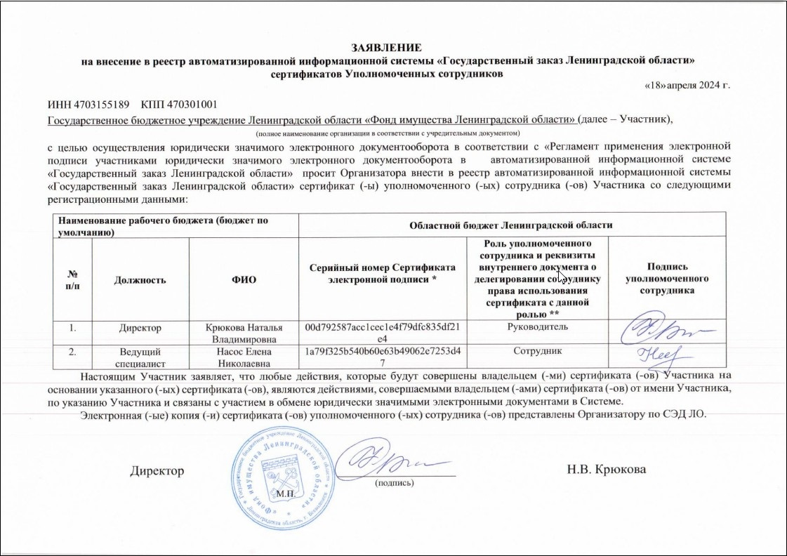

Наименование бюджета, с которым работает организация можно посмотреть в АИСГЗ ЛО (если ранее был установлен верный бюджет):
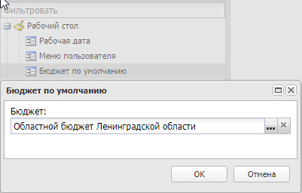
Если организация работает с несколькими бюджетами, то в заявлении необходимо указать оба бюджета.
Для осуществления ЮЗЭД необходимо минимум два пользователя с разными ролями (Руководитель, Сотрудник) и привязанными сертификатами.

Для корректного применения электронной подписи в АИСГЗ ЛО необходимо:
- Установить сертификат электронной подписи на рабочем месте согласно инструкциям удостоверяющего центра, выдавшего сертификат;
- Установить Сервис ЭП АЦК, КриптоПро ЭЦП Runtime cades-x64.msi и КриптоПро ЭЦП Runtime cades-win32.msi . Файлы установки находятся по адресу: https://fond-lenobl.ru/aisgz-lo/info/ustanovshchik-servisa-ep-aisgz-lo/
После успешной установки значок сервиса появится в трейе:
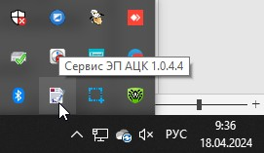

- При использовании электронной подписи в АИСГЗ ЛО убедиться, что Сервис ЭП АЦК работает (есть значок);
- При осуществлении работы в браузере Google Chrome убедиться, что значение настройки «Block insecure private network requests» выставлено в значение «Disabled»:
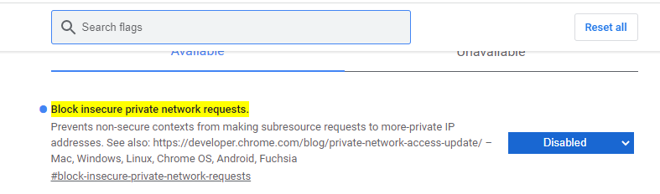
Перейти в настройку можно по адресу: chrome://flags/#block-insecure-private-network-requests /
При входе через Яндекс браузер по ссылке: browser://flags/ , затем выполнить ту же инструкцию, что указана выше.
- Действующий сертификат должен быть привязан к учетной записи пользователя.

Применение электронной подписи в АИСГЗ ЛО:

- Электронная подпись может быть использована для входа в АИСГЗ ЛО вместо входа по логину и паролю;
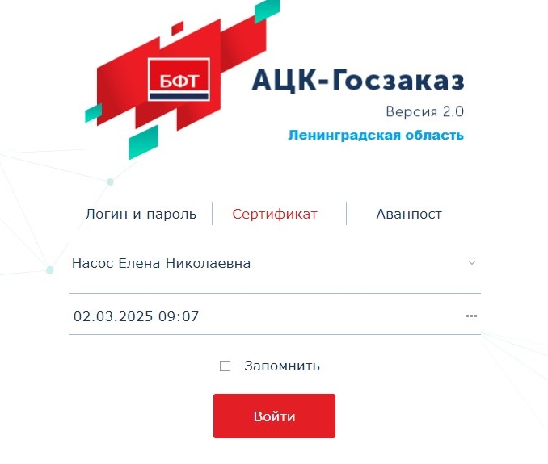

- Электронная подпись применяется для подписания ЭД «Заявка на закупку»:

Закупка | Количество подписей
Организатором является Комитет государственного заказа Ленинградской области | ЭД «Заявка на закупку» должна быть подписана два раза:  - Пользователем с ролью Сотрудник  - Пользователем с ролью Руководитель
Все остальные закупки | ЭД «Заявка на закупку» должна быть подписана один раз:  - Пользователем с ролью Сотрудник

Схема подписания ЭД «Заявка на закупку» для случаев, когда организатором закупки выступает Комитет государственного заказа Ленинградской области:

Статус | Действие
Проект | Подписать (действие выполняется пользователем с ролью Сотрудник)  Отметить галочкой все файлы для подписания, нажать кнопку «Подписать»
Проект | Утвердить (действие выполняется пользователем с ролью Сотрудник)
Принят | В исполнение (действие выполняется пользователем с ролью Сотрудник)
Принят без лимитов или Есть лимиты/План | Подписать (действие выполняется пользователем с ролью Руководитель)  Отметить галочкой все файлы для подписания, нажать кнопку «Подписать».  Документ может быть подписан несколькими руководителями. Каждый руководитель выбирает документ, за который он ответственен и подписывает его. Важно: у руководителя должна быть роль ЭП «Руководитель».
Принят без лимитов или Есть лимиты/План | Принять руководителем (действие выполняется пользователем с ролью Руководитель)
Заявка подписана | ЭД «Заявка на закупку» находится на регистрации в Комитете государственного заказа Ленинградской области
Принят организатором | ЭД «Заявка на закупку» находится на рассмотрении у специалиста Комитета государственного заказа Ленинградской области.
В обработке | Данный статус появится после включения ЭД «Заявка на закупку» в решение.

Схема подписания ЭД «Заявка на закупку» для всех остальных случаев:

Статус | Действие
Проект | Подписать (действие выполняется пользователем с ролью Сотрудник)  Отметить галочкой все файлы для подписания, нажать кнопку «Подписать»
Проект | Утвердить (действие выполняется пользователем с ролью Сотрудник)
Принят | В исполнение (действие выполняется пользователем с ролью Сотрудник)
Принят без лимитов или Есть лимиты/План | ЭД «Заявка на закупку» находится на рассмотрении у уполномоченного органа, если размещение извещения будет проводить не заказчик.  Если организатор – Заказчик для дальнейшей обработки необходимо выполнить действие «Сформировать решение о размещении заказа».  Если ЭД «Заявка на закупку» создана на основании п.4, п. 5, п. 28 ч.1 ст. 93 44-ФЗ необходимо выполнить действие «Выгрузить в электронный магазин».

Подробные действия по обработке ЭД «Заявка на закупку» используя ЮЗЭД описаны в технологической карте «Создание и обработка электронного документа «Заявка на закупку» расположенной по адресу: https://fond-lenobl.ru/aisgz-lo/info/tech-cart/.

Проверка внесенного сертификата в АИСГЗ ЛО:

Внесенный сертификат можно увидеть в разделе «Помощь» пункт «Сведения о сертификате»:
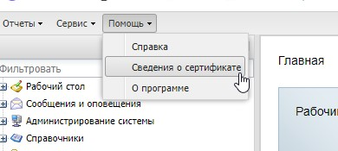

После чего откроется окно с информацией о сертификате пользователя, в котором можно увидеть внесенный сертификат и проверить срок действия и роль:

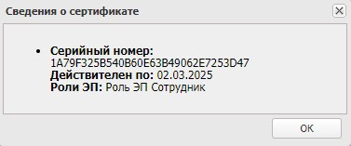

Директор __________________ Н.В. Крюкова

